KIỂM TRA GIỮA HỌC KÌ II - NĂM HỌC: 2022-2023
Môn: KHOA HỌC TỰ NHIÊN 7
Thời gian: 60 phút
Họ và tên:  Lớp: 7A STT | Nhận xét của giáo viên | Điểm
I. TRẮC NGHIỆM (4.0 điểm)
Em hãy khoanh tròn vào câu trả lời mà em cho là đúng nhất trong các câu sau:
Câu 1. Nói về tính chất ảnh của một vật tạo bởi gương phẳng, phát biểu nào dưới đây là đúng?
A. hứng được trên màn và lớn bằng vật. | B. không hứng được trên màn và bé hơn vật.
C. hứng được trên màn và lớn hơn vật. | D. không hứng được trên màn và lớn bằng vật.
Câu 2. Trong các hình sau đây, hình nào biểu diễn chùm sáng phân kì?
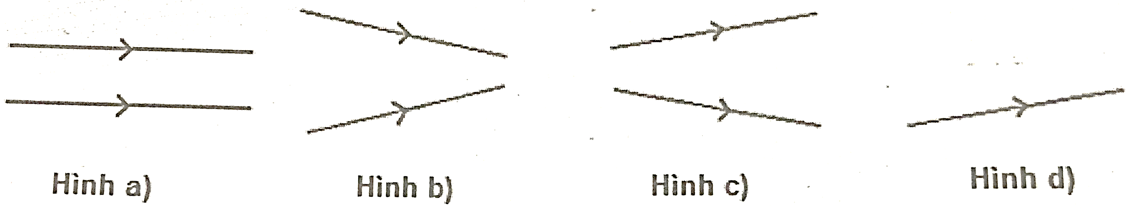
A. Hình a. | B. Hình b. | C. Hình c. | D. Hình d.
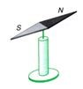
Câu 3. Đặt kim nam châm trên giá thẳng đứng như hình sau. Khi đứng cân bằng, kim nam châm nằm dọc theo hướng nào?
A. Đông - Tây.
B. Bắc - Nam.
C. Đông bắc – Tây nam.
D. Tây bắc – Đông nam.
Câu 4. Trường hợp nào sau đây có phản xạ khuếch tán?
A. Ánh sáng chiếu đến mặt hồ gợn sóng. | B. Ánh sáng chiếu đến mặt hồ phẳng lặng.
C. Ánh sáng chiếu đến mặt gương. | D. Ánh sáng chiếu đến tấm bạc láng, phẳng.
Câu 5. Khi một thanh nam châm thẳng bị gãy làm hai nửa bằng nhau. Nhận định nào sau đây là đúng?
A. Hai nửa đều mất hết từ tính
B. Mỗi nửa tạo thành nam châm mới có hai cực từ cùng tên ở hai đầu
C. Mỗi nửa tạo thành nam châm mới chỉ có một cực ở một đầu
D. Mỗi nửa tạo thành nam châm mới có hai cực từ khác tên ở hai đầu.
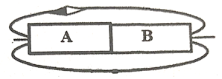
Câu 6. Hai đầu A, B của thanh nam châm trong hình vẽ tương ứng với từ cực nào?
A. Cả hai đầu A và B đều là cực Nam.
B. Cả hai đầu A và B đều là cực Bắc.
C. Đầu A là cực Nam và đầu B là cực Bắc.
D. Đầu A là cực Bắc và đầu B là cực Nam.
Câu 7. Khi nào thì nam châm điện có khả năng hút các vật bằng sắt, thép?
A. Khi một đầu của cuộn dây mắc vào cực dương của nguồn điện.
B. Khi có dòng điện chạy qua cuộn dây.
C. Khi cuộn dây được cuốn quanh lõi sắt.
D. Khi một đầu của cuộn dây mắc vào cực âm của nguồn điện.
Câu 8. La bàn là một dụng cụ dùng để xác định
A. phương hướng trên mặt đất | B. trọng lượng của vật.
C. khối lượng một vật. | D. nhiệt độ của môi trường.
Câu 9. Trong tế bào của hầu hết các sinh vật nhân thực, quá trình hô hấp xảy ra trong loại bào quan nào?
A. Ti thể. | B. Lục nạp. | C. Không bào. | D. Nhân tế bào.
Câu 10. Nguồn năng lượng cơ thể sinh vật giải phóng ra ngoài môi trường dưới dạng chủ yếu nào?
A. Cơ năng. | B. Nhiệt năng. | C. Hoá năng. | D. Động năng.
Câu 11. Biện pháp nào sau đây là hợp lí để bảo vệ sức khỏe hô hấp ở người?
A. Tập luyện thể thao với cường độ mạnh mỗi ngày.
B. Ăn thật nhiều thức ăn có chứa glucose để cung cấp nguyên liệu cho hô hấp.
C. Tập hít thở sâu một cách nhẹ nhàng và đều đặn mỗi ngày.
D. Để thật nhiều cây xanh trong phòng ngủ.
Câu 12. Chất nào sau đây là sản phẩm của quá trình trao đổi chất được động vật thải ra môi trường?
A. Chất dinh dưỡng. | B. Oxygen. | C. Vitamin. | D. Carbon dioxide.
Câu 13. Sự trao đổi khí giữa môi trường và mạch máu diễn ra ở đâu?
A. Phế nang. | B. Phế quản. | C. Khí quản. | D. Khoang mũi.
Câu 14. Trong quá trình hô hấp, sự trao đổi khí ở sinh vật diễn ra như thế nào?
A. Lấy vào khí oxygen, thải ra môi trường khí carbon.
B. Lấy vào khí oxygen, thải ra môi trường khí carbon dioxide.
C. Lấy vào khí carbon dioxide, thải ra môi trường khí oxygen.
D. Lấy vào khí carbon, thải ra môi trường khí oxygen.
Câu 15. Phát biểu nào sau đây là đúng khi nói về mối quan hệ giữa quá trình quang hợp và hô hấp ở thực vật?
A. Quang hợp và hô hấp là các quá trình độc lập, không liên quan với nhau.
B. Quang hợp và hô hấp là các quá trình diễn ra đồng thời và thống nhất với nhau.
C. Quang hợp và hô hấp là các quá trình ngược nhau nhưng phụ thuộc lẫn nhau.
D. Quang hợp và hô hấp là các quá trình diễn ra đồng thời và trái ngược với nhau.
Câu 16. Khi bắt cá bỏ lên môi trường trên cạn sau một khoảng thời gian cá sẽ chết do
A. da cá bị khô khiến cá không thể thực hiện quá trình trao đổi khí.
B. mang cá bị khô khiến cá không thể thực hiện quá trình trao đổi khí.
C. túi khí của cá bị khô khiến cá không thể thực hiện quá trình trao đổi khí.
D. hệ thống ống khí của cá bị khô khiến cá không thể thực hiện quá trình trao đổi khí.
II. TỰ LUẬN (6.0 điểm)
Câu 1. (1.5 điểm): Một tia sáng SI chiếu tới gương phẳng và hợp với mặt gương một góc 30º. Hãy:
a) vẽ tia phản xạ IR.
b) tính số đo của góc hợp bởi tia tới và tia phản xạ.
Câu 2. (1.0 điểm): Bố Nam cắt hai thanh đồng và sắt rồi sơn chúng cho đẹp. Mấy ngày sau, ông cần dùng thanh đồng nhưng lại quên mất thanh đồng là thanh nào vì hai thanh giống nhau cả về hình dạng lẫn màu sơn. Nếu em là Nam, em làm cách nào tìm ra thanh đồng giúp bố.
Câu 3. (2.5 điểm):
a) Hãy viết sơ đồ tóm tắt quá trình quang hợp xảy ra ở thực vật.
b) Quang hợp có ý nghĩa như thế nào đối với sự sống của các sinh vật trên Trái Đất?
Câu 4. (1.0 điểm): Kể tên một số biện pháp được sử dụng để bảo quản lương thực, thực phẩm hiện nay?
-----HẾT-----
HƯỚNG DẪN CHẤM ĐỀ KIỂM TRA GIỮA HỌC KỲ II
NĂM HỌC: 2022 – 2023
MÔN: Khoa học tự nhiên 7 - Thời gian làm bài: 60 phút
(Hướng dẫn chấm gồm 01 trang)
Câu hỏi | Nội dung trả lời | Biểu điểm
I. Trắc nghiệm (4.0 điểm)
 |  | Mỗi câu đúng được 0.25 điểm
  Câu | 1 | 2 | 3 | 4 | 5 | 6 | 7 | 8
  Đáp án | D | C | B | A | D | C | B | A
  Câu | 9 | 10 | 11 | 12 | 13 | 14 | 15 | 16
  Đáp án | A | B | C | D | A | B | C | D
II. Tự luận (6.0 điểm)
Câu 1  (1.5 điểm) | 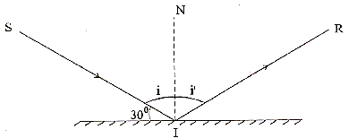  b) Từ hình, ta có:  góc tới SIN = i = 90⁰−30⁰ = 60⁰  => Góc tới (góc hợp bởi tia tới và pháp tuyến của gương tại điểm tới I) bằng 60⁰  Theo định luật phản xạ ánh sáng, ta có góc tới i = góc phản xạ i’ = 60⁰.  Góc SIR = i + i’ = 60⁰ + 60⁰ = 120⁰. | 0.5 điểm  0.5 điểm  0.5 điểm
Câu 2  (1.0 điểm) | Ta đưa nam châm lại gần hai thanh kim loại, thanh nào bị nam châm hút là thanh sắt, thanh không bị hút là thanh đồng. | 1.0 điểm
Câu 3  (2.5 điểm) | a) Sơ đồ tóm tắt quá trình quang hợp xảy ra ở thực vật  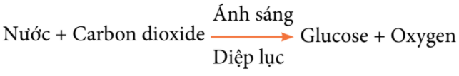  b) Ý nghĩa của quang hợp với sự sống của các sinh vật trên Trái Đất:  - Cung cấp chất hữu cơ và năng lượng cải thiết cho sự sống.  - Giúp cân bằng lượng oxygen và carbon dioxide trong không khí. | 1.5 điểm  1.0 điểm
Câu 4  (1.0 điểm) | Một số biện pháp để bảo quản lương thực, thực phẩm:  - Bảo quản lạnh: Đông lạnh, bảo quản trong tủ lạnh.  - Bảo quản khô: Sấy khô, phơi khô.  - Bảo quản trong điều kiện nồng độ carbon dioxide cao: Đóng hộp, chai, lọ.  - Bảo quản trong điều kiện nồng độ oxygen thấp: hút chân không. | 0.25 điểm  0.25 điểm  0.25 điểm  0.25 điểm
(Học sinh có thể có nhiều cách giải khác nhau, nếu đúng vẫn cho điểm tối đa)

